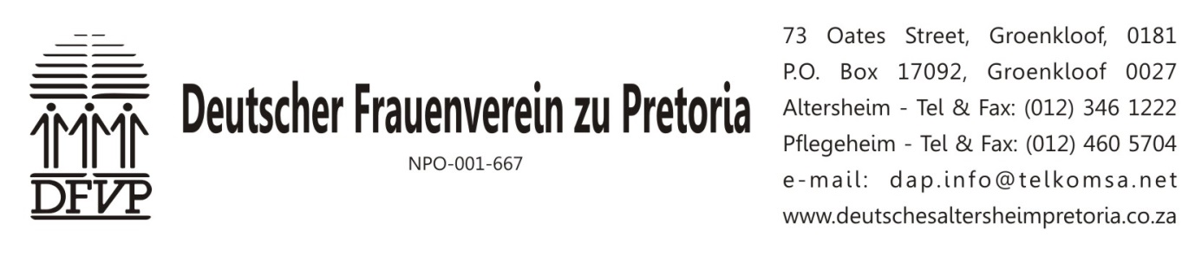
ANTRAG auf Mitgliedschaft beim DEUTSCHEN FRAUENVEREIN zu PRETORIA
APPLICATION to become a member of the DEUTSCHER FRAUENVEREIN zu PRETORIA

Wichtige Information / Important Information

Der Deutsche Frauenverein zu Pretoria hat folgende Ziele: die Verwaltung, Instandhaltung und Förderung seiner DEFRA-Wohnungen, des Altersheims, der Pflegestation und des Deutschen Senioren Wohnheims sowie die Pflege des kulturellen und sprachlichen Erbes der deutschen Gemeinschaft.

In der Regel findet am ersten Mittwoch jeden Monats ein gemütliches Beisammensein der Mitglieder im Hermann Ohlthaver Saal statt. Auf dem Programm stehen interessante Vorträge, Filme, Veranstaltungen (häufig nur auf Deutsch) und auch Ausflüge zu beliebten Zielen. Mitglieder erhalten den monatlichen Rundbrief mit allen Neuigkeiten und Terminen. Der Mitgliedsbeitrag pro Jahr beträgt R80 pro Person bzw. R140 pro Ehepaar.

The objectives of the Deutsche Frauenverein zu Pretoria are: the administration and upkeep of the DEFRA flats, the Old Age Home, the Frail Care Section and the Deutsche Senioren Wohnheim, as well as the promotion of the culture and language of the German community.

Members usually meet on the first Wednesday of every month for a relaxed get-together to enjoy interesting lectures, films, functions (mostly in German) and the occasional outing to a popular destination. Members receive the monthly newsletter with all the news and planned events. The annual membership fee is R80 per person and R140 per couple.

Antrag / Application

(Ihr Antrag muss von einem Mitglied des DFVP empfohlen werden. Siehe Seite 2.)
(Your application must be recommended by a member of the DFVP. See Page 2.)

Ich/wir erkläre/n hiermit, dass ich/wir die obigen Ziele des DFVP akzeptieren und unterstützen.
I/we hereby declare that I/we accept and support the above objectives of the DFVP.

Mein/unser (besonderes) Interesse an der Mitgliedschaft ist :
My/our (specific) reason for wishing to become a member is:

…………………………………………………………………………………………………………………………………

(1) NAME und/and ID Nr.: ………………………………………………………………………………………………………..

(2) NAME und/and ID No.: ……………………………………………………………………………………...........................

Zu Hause gesprochene Sprache/Home language: ..……………………………………………………………………….

(MEINE/UNSERE DEUTSCHEN SPRACHKENNTNISSE SIND WIE FOLGT: (Zutreffendes bitte unterstreichen)
SPRECHEN: gut / einigermassen / sehr gering; VERSTEHEN: gut / einigermassen / sehr gering; LESEN: gut / einigermassen / sehr gering
MY/OUR KNOWLEDGE OF GERMAN IS AS FOLLOWS: (Please underline the relevant language proficiency) SPEAKING: good / fair / very little; UNDERSTANDING: good / fair / very little; READING: good / fair / very little

Postanschrift/Postal Address: .........................................................................................................................................

.................................................................................................................................................Code: .....................

Telephone: (.........)..........................................Cell: .................................................Email: ……………………………….

Datum/Date Unterschrift des Antragstellers/Signature of Applicant

EMPFEHLUNG / RECOMMENDATION

Ich (name in Druckschrift…………………………………………………………………………..Tel …………………….
bin Mitglied des DFVP.
ich kenne den/die Antragsteller ……………………….. ………………………………………………. …….
und kann dafür bürgen, dass er/sie die Ziele des DFVP unterstützt/en und, dass ihre Sprachkenntnisse sind, wie in dem Antrag erklärt.

I (name in print) …………………………………………………………………………………………..Tel ……………….
am a member of the DFVP.
I know the applicant ……………………………………………………………………………………………….
and can guarantee that he/she supports the objectives of the DFVP and that his/her knowledge of German is as indicated in the application.

…………………………………………………………………………………………………… ……………………….
Unterschrift des empfehlenden Mitglieds / Signature of the recommending Member

ZAHLUNGSINFORMATION / PAYMENT DETAIL:

Bezahlung bei/Payments through ABSA Branch 335345 Acc.No. 4065 981443 (Bitte Name des Bewerbers als Referenz angeben. Please quote name of applicant as reference). Das Mitgliedsjahr entspricht dem Kalenderjahr Januar bis Dezember.

PS: Bewerber, die nicht als Mitglieder des Frauenvereins angenommen werden, die aber trotzdem in das Deutsche Altersheim einziehen möchten, werden auf eine besondere Warteliste eingetragen. Wenn ein solcher Bewerber irgendwann als Bewohner des Altersheims angenommen wird, muss er/sie verstehen und akzeptieren, dass die meisten Mitteilungen im Altersheim und im DFVP in Deutsch stattfinden.

PS: An applicant who is not successful in attaining membership of the DFVP but who nevertheless wishes to become a resident of the Deutsche Altersheim, will be placed on a special waiting list. If such a person is at some stage accepted as a resident, he/she must realise and accept that communication in the Altersheim as well as the DFVP will be mostly in German.

FOR OFFICE USE ONLY:

VORSTANDSBESCHLUSS / DECISION OF THE VORSTAND

(Name der/s Antragsteller/s): ………………………………………………………………………………………………..

wurde/n bei der Vorstandssitzung am ………………………………….. als Mitglied des DFVP angenommen.

…………………………………………………………………………………………………………….
Vorstizende Datum Schriftführer

